Студенты ГБПОУ Строгановский колледж приняли участие в акциях, которые проводились в рамках Года памяти и славы в ознаменование 75-летия Победы в Великой Отечественной войне 1941-1945 годов.

Студенты Большесосновского филиала принимали участие в сетевой акции «Первые в космосе», организатором которой является МБУК Ростовская-на-Дону городская ЦБС. Целью Акции является привлечение внимания широкой разновозрастной читательской аудитории к персоне Сергея Павловича Королева - учёного, ключевой фигуры в освоении человеком космоса, конструктора ракетно-космических систем и техники, обеспечившей стратегический паритет и сделавшей СССР передовой ракетно-космической державой. Студенты филиала: Масалкин В. и Шмелева М. под участие в создании видеоролика в МБУК «БМЦБ» «Купол небес полон тайн и чудес». В ролике были отражены вопросы: Что такое космос? Кто такой космонавт? Каких деятелей космической науки вы знаете? Для чего необходимо изучение космического пространства?
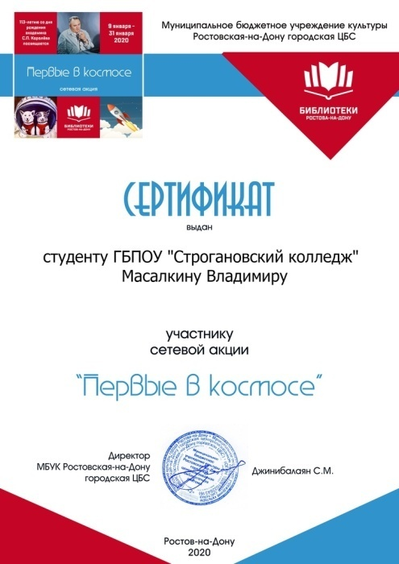
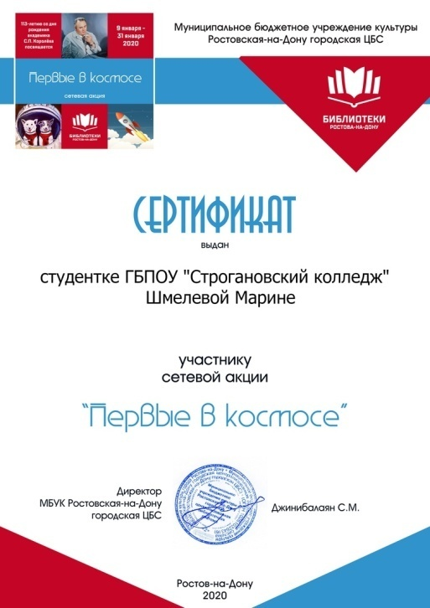

Студентка Каменских Мария приняла участие во Всероссийской акции «Читаем о блокаде». Акция была посвящена одному из событий Великой Отечественной войны — блокаде Ленинграда и приурочена к Дню воинской славы России — Дню снятия блокады Ленинграда в 1944 г. (отмечается 27 января). Её организатором выступила ГБУК НО «Нижегородская государственная областная детская библиотека имени Т. А. Мавриной».
Мария читала отрывок из поэмы Ольги Бергольц «Ленинградская поэма»
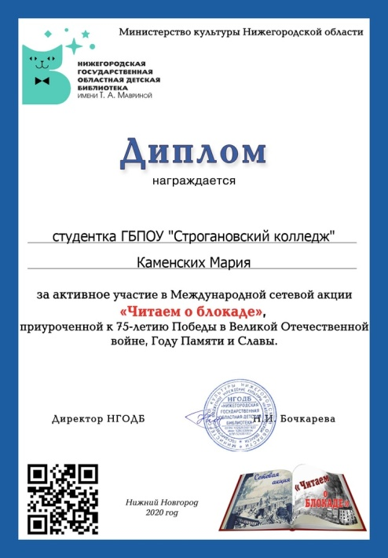

Студенты: Пугачев Александр и Хомяков Алексей приняли участие в III Всероссийской акции «Сильные духом: читаем книги о разведчиках и партизанах», объявленной Талицкой районной библиотекой Свердловской области. Она посвящена подвигу советских разведчиков, партизан и подпольщиков в годы Великой Отечественной войны. Их рассказ был посвящен боевому пути легендарного земляка, Героя Советского Союза – Наумова Михаила Ивановича, который в годы ВОВ командовал партизанским соединением на Украине.
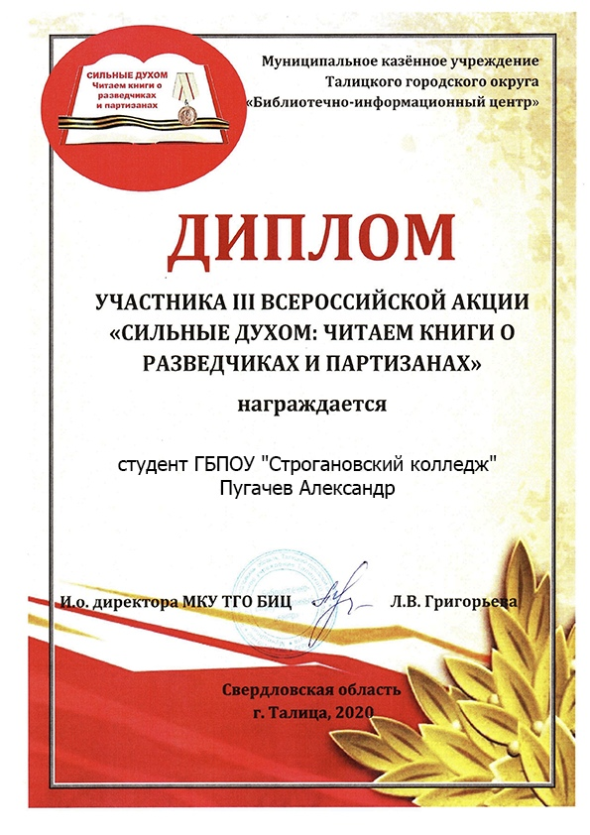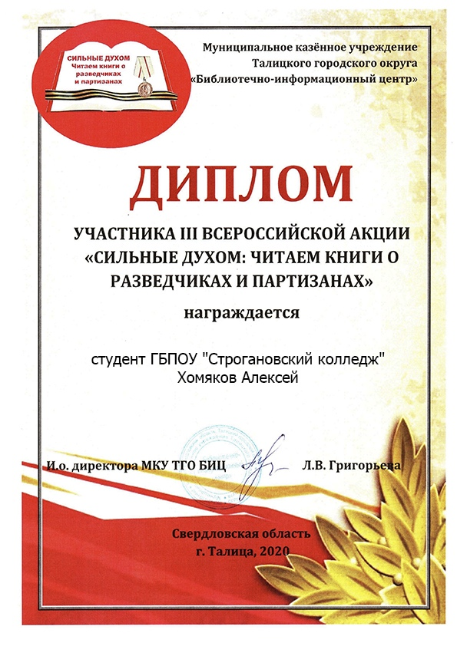
Студентки: Силина Елена и Шмелева Марина присоединились к III Межрегиональной акции «Безграничное чтение». Организатором Акции является Муниципальное автономное учреждение культуры «Централизованная библиотечная система» г. Пскова. Это крупномасштабное событие по поддержке чтения, цель которого - сохранения исторической памяти об Александре Матросове, который совершил свой подвиг на Псковской земле, а также памяти об аналогичных подвигах самопожертвования, совершенных в годы Великой Отечественной войны, увековечивания их вклада в дело Победы. Девушки читали стихи советских поэтов о подвиге Александра Матросова.
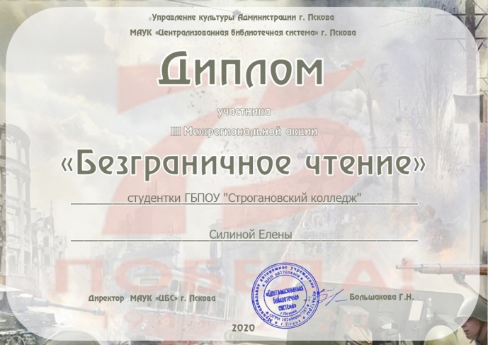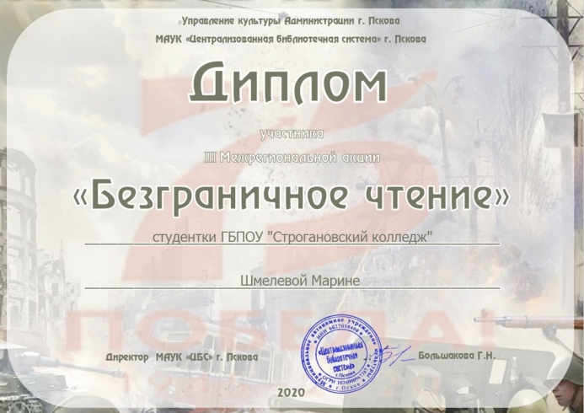
Студент Белов Даниил принял участие в сетевой акции «Литературный полк», организатором которой является Публичная научно-историческая библиотека Н И. Рыжкова Белгородской области. Он подготовил иллюстративный материал, характеризующий литературного героя. Работа была посвящена герою поэмы А.Твардовского «Василий Теркин».

